Соблюдайте простые правила, чтобы не замерзнуть

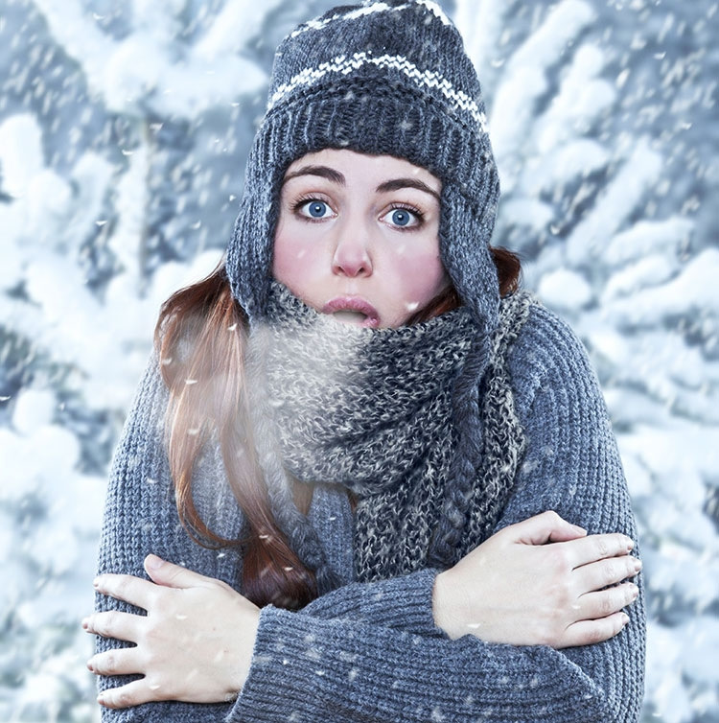

Несмотря на то, что зима в столице в этом году ожидалась более теплой, чем предыдущая, температура воздуха опускалась ниже нормы на 17 градусов, и впереди еще нас ждут сильные морозы. Поэтому Управление по ЮЗАО Департамента ГОЧСиПБ напоминает горожанам и гостям столицы о правилах безопасного поведения в мороз.
Первое, с чем необходимо определиться, собираясь на улицу в такую погоду, – это с подходящей теплой одеждой. Она должна долго сохранять тепло и закрывать открытые участки тела, но при этом не должна быть тесной и сковывать движения. Особенно нужно обратить внимание на шапку, чтобы она закрывала уши, приобрести теплый шарф, варежки и термобелье.
«В морозный день на улице можно встретить молодых людей, пренебрегающих зимней одеждой, кроме куртки. Возможно, они думают, что таким образом можно закалиться, но одна лишь куртка не спасет их от губительного влияния холода на организм. Человек замерзает, ослабевает и становится легкой добычей для вирусов!», - поделилась мнением заместитель начальника Управления по ЮЗАО Департамента ГОЧСиПБ Венера Юмаева.

Второе, что нужно сделать, – это подобрать правильную обувь. В условиях мегаполиса люди часто перемещаются от одного обогреваемого места к другому, например, из метро к автобусу, из-за чего некоторые не видят необходимости в утепленной обуви. Однако нужно учитывать, что в жизни могут быть разного рода непредвиденные обстоятельства, которые вынудят находиться на улице гораздо дольше, и тогда ноги точно замерзнут.
Третье правило – это правильное питание. В рацион рекомендуется вводить пищу, богатую белками и жирами, так как это лучшие источники для выработки внутренней энергии.
Если вам потребовалась помощь или вы заметили человека, попавшего в беду, звоните по телефону «112».

